Memo beperken inkomenseffecten

Aanleiding
De ongerustheid in de samenleving over de effecten van de nieuwe zorgpremie op het koopkrachtbeeld, de arbeidsmarkt en de werking van het zorgstelsel.

Kernpunten
Door af te zien van de inkomensafhankelijke zorgpremie worden de negatieve koopkrachteffecten beperkt. Nivellering wordt vervolgens bewerkstelligd door de heffingskortingen van lage en middeninkomens te verhogen en die vervolgens inkomensafhankelijk af te bouwen. Daarmee is het RA nog steeds nivellerend maar met minder negatieve uitschieters. De aanpassing is budgettair neutraal ten opzichte van het RA.

Aanpassing koopkrachtbeeld
De inkomenseffecten worden beperkt door af te zien van inkomensafhankelijke zorgpremie (IAP).
De verlaging van de nominale premie gaat niet door en de zorgtoeslag blijft bestaan. Om toch de gewenste herverdeling van hoge naar lage inkomens te bewerkstelligen worden de algemene heffingskorting en de arbeidskorting verhoogd met respectievelijk €75 en €388. Dit wordt gefinancierd door de algemene heffingskorting met 3% af te bouwen op het inkomenstraject tussen €20.935 en €62.941. Ook wordt de arbeidskorting voor de hoogste inkomens afgebouwd tot €0 bij ruim €110.000. Tot slot wordt de opbrengst van het beperken van de aftrekbaarheid van de hypotheekrente geheel teruggesluisd in verlenging van de derde schijf.

Om de inkomenspositie van ouderen met een aanvullend pensioen te verbeteren wordt de lage inkomensafhankelijke bijdrage, die ouderen zelf uit het netto inkomen betalen, niet verhoogd tot het percentage van de hoge inkomensafhankelijke bijdrage (IAB) zoals in het RA.

Tabel 1: parameters RA en Aanpassing in 2017
 | RA | Mutatie | Variant
Inkomensafhankelijke premie (IAP) | 11,46% |  | nvt
Zorgtoeslag | nvt |  | ja
Nominale premie | 400 | 1.104 | 1.504
Maximumpremiegrens ZVW | 74.000 | -19.929 | 54.071
Inkomensafhankelijke bijdrage 65+ (IAB laag) | 7,60% | -1,55% | 6,05%
Tarief tweede schijf (TTS) | 37,95% | 4% | 42%
Tarief derde schijf (TDS) | 37,95% | 4% | 42%
Tarief vierde schijf (TVS) | 51,64% | 0,36% | 52%
Afbouwpercentage (AHK) | nvt |  | 3%
Afbouwgrens (AHK) | nvt |  | 20.935
Einde afbouw (AHK) |  |  | 62.941
lengte derde schijf | 60.936 | 2.005 | 62.941
Arbeidskorting max bedrag | 2.342 | 388 | 2.730
Arbeidskorting hoge inkomens | 1.095 | -1.095 | 0
Einde afbouw arbeidskorting | 73.967 | 37.086 | 111.053

Effecten Aanpassing
De effecten (afgerond in kwartprocenten) van de aanpassing wordt gepresenteerd in tabel 2.

Leeswijzer bij onderstaande tabel 2:
- De kolommen 1 en 2 presenteren de koopkracht als gevolg van respectievelijk het basispad MLT en de koopkracht na het regeerakkoord (inclusief Herfst Akkoord).
- Kolom 3 en 4 laten het partiële effect van de aanpassing zien ten opzichte van respectievelijk het basispad en het regeer akkoord. Kolom 5 presenteert het cumulatieve beeld na verwerking van het regeerakkoord en de aanpassing.
Tabel 2: Cumulatieve koopkracht 2013-2017: Aanpassing vergeleken met RA en Basispad
 | 1 | 2 | 3 | 4 | 5
Actieven: | Basispad (MLT) | Stand RA | Partieel effect tov Basispad (MLT) | Partieel effect variant tov RA | Nieuwe Stand
Alleenverdiener met kinderen
modaal | -3 ¾ | -3 ½ | 0 | 0 | -3 ½
2 x modaal | -1 ¼ | -6 ¼ | -3 | 2 ¼ | -4 ¼
Tweeverdieners
modaal + ½ x modaal met kinderen | ½ | 2 ½ | 0 | -2 | ½
2 x modaal + ½ x modaal met kinderen | ¼ | -3 ¼ | -1 ½ | 2 ¼ | -1 ¼
modaal + modaal zonder kinderen | 1 ¾ | 2 ¼ | ¼ | - ¼ | 2
2 x modaal + modaal zonder kinderen | 1 ½ | -3 | -1 ½ | 3 | 0
Alleenstaande
minimumloon | 1 | 2 ¼ | 4 ½ | 3 ½ | 5 ¾
modaal | 1 ½ | 2 | ¼ | - ¼ | 1 ¾
2 x modaal | 1 ¼ | -5 ¾ | -2 ½ | 5 | -1 ¼
Alleenstaande ouder
minimumloon | ¾ | 6 ¾ | 8 ½ | 2 ¼ | 9 ¼
modaal | - ¼ | ¾ | ¾ | - ¼ | ¾
Inactieven:
Sociale minima
paar met kinderen | -4 ¼ | -3 ¼ | 3 | 2 | -1 ¼
alleenstaande | -4 | -3 ¾ | 2 ½ | 2 ½ | -1 ½
alleenstaande ouder | -3 ½ | -5 ¼ | - ¼ | 1 ½ | -3 ¾
AOW (alleenstaand)
(alleen) AOW | 1 | 0 | 1 ¼ | 2 ¼ | 2 ¼
AOW +10000 | -5 ¼ | -6 ¼ | - ½ | ½ | -5 ¾
AOW (paar)
(alleen) AOW | ½ | - ½ | ¼ | 1 ¼ | ¾
AOW +10000 | -5 ¾ | -3 ¼ | ¼ | -2 ¼ | -5 ¼

Beoordeling aanpassing

- Het afzien van de nieuwe zorgpremie heeft voor lage inkomens positieve gevolgen. In de jaren 2014-2017 groeit in tegenstelling tot het RA de zorgtoeslag mee met de stijging van de premie. Dit is gunstig voor huishoudens met zorgtoeslag. Lage inkomens hebben bovendien minder last van het afbouwen van de heffingskortingen en profiteren van de hogere heffingskortingen. Zij gaan er dus op vooruit ten opzichte van het RA.
- Veel tweeverdieners profiteerden juist sterk van de nieuwe zorgpremie en gaan er daardoor minder op vooruit dan in het RA. Dit geldt met name voor huishoudens met een gezamenlijk inkomen beneden 2 keer modaal.
- Per saldo is het wegvallen van de IAP voor de meeste hoge inkomens gunstiger dan de afbouw van de arbeidskorting en de algemene heffingskorting die daar tegenoverstaan. Voor hen is de aanpassing dus een verbetering ten opzichte van het Regeerakkoord.
- De verlenging van de derde schijf is gunstig voor inkomens rond twee keer modaal en ongunstig voor inkomens daarboven.
Medianen
Figuur 1 laat de invloed van het pakket aan maatregelen zien op de mediane koopkracht. Het betreft de inkomenseffecten (exclusief basispad) gecumuleerd over 2013-2017. Duidelijk is dat de laagste inkomens er op vooruit gaan en dat het negatieve effect van het beleidspakket toeneemt met het inkomen.

Figuur 1: Mediane koopkracht beleidspakket (excl. basispad)
naar inkomensgroep, gecumuleerd voor 2013-2017
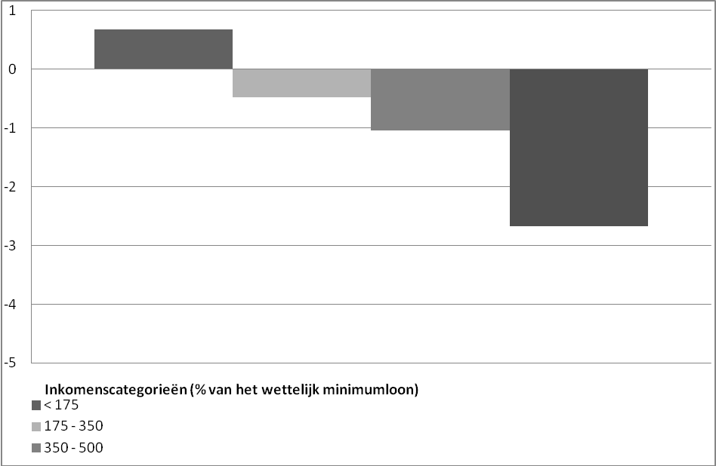 Bron: CPB Notitie Regeer Akkoord

Mediane marginale druk
In figuur 2 wordt de mediane marginale druk van werknemers in het RA en na de laatste aanpassing vergeleken met die bij ongewijzigd beleid.
RA
- Bij lage inkomens wordt de lagere marginale druk in het RA veroorzaakt door de verhoging van de arbeidskorting die opbouwt tot het maximum bij WML.
- Voor inkomens tot 50.000 is de verhoging van de marginale druk in het RA het saldo van het afschaffen van de zorgtoeslag, de lagere belastingtarieven en de introductie van de IAP.
- De marginale druk in het RA is maximaal bij €70.000. Hier is sprake van een optelsom van het toptarief in de 4e schijf, de afbouw van de arbeidskorting en premie IAP die doorloopt tot een premiegrens van €74.000.
Aanpassing
- In het nieuwe beeld is de marginale druk hoger dan bij het RA op het traject tussen minimum en 1½ modaal. Dit is te wijten aan het blijven bestaan van de zorgtoeslag en de afbouw van de algemene heffingskorting met 3%. Het wegvallen van IAP biedt onvoldoende verlichting.
- Bij de middeninkomens is het negatieve effect van de afbouw van de algemene heffingskorting kleiner dan het positieve effect van het wegvallen van de IAP. Inkomens vanaf €70.000 krijgen te maken met de verdere afbouw van de arbeidskorting– wat tot een hogere marginale druk leidt. Bij inkomens vanaf ruim €110.000 is de arbeidskorting volledig afgebouwd en daalt de marginale druk weer naar 52%; het tarief 4e schijf.
Figuur 2 Vergelijking marginale druk in Basispad, RA en Aanpassing
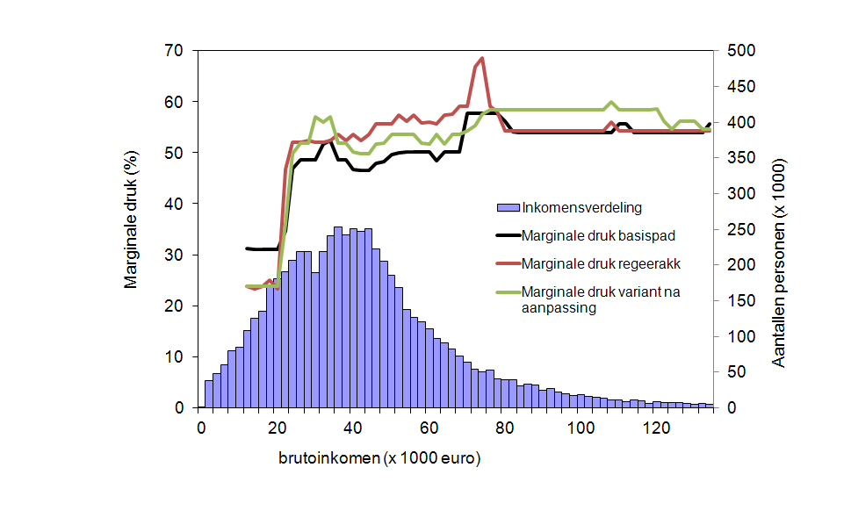

Frequentieverdelingen
De frequentieverdelingen laten zien welk percentage van de huishoudens te maken krijgt met een bepaalde koopkrachtontwikkeling.
De aanpassing leidt tot de volgende ontwikkeling in het aantal huishoudens dat er 5% of meer op achteruit gaat:
- Voor de gehele bevolking neemt dit af van 17% in RA tot 15%.
- Bij huishoudens op het sociaal minimum daalt dit van 12% naar 9%.
- Voor huishoudens met een middeninkomen scoort de aanpassing minder gunstig dan het RA. Zo neemt voor 1x-1,5x modaal het aantal minnen van 5% en meer toe van 19% naar 24%.
- Hoge inkomens (>3x modaal) hebben duidelijk voordeel van de aanpassing. Het aantal minnen van 5% en meer neemt af met ruim 14%-punt (van 31% naar 17%).

Regeerakkoord oorspronkelijk
Tabel: Koopkrachtontwikkeling 2013-2017, jaargemiddelde, naar kenmerken huishoudens
 | <-2% | -2 tot -1% | -1 tot -½ % | -½ tot 0% | 0 tot ½% | ½ tot 1% | >1% | Totaal
Inkomenshoogte
Minimum | 3% | 9% | 14% | 32% | 24% | 9% | 8% | 100%
Minimum-modaal | 2% | 12% | 11% | 29% | 32% | 8% | 6% | 100%
1x-1,5x modaal | 3% | 16% | 15% | 23% | 29% | 9% | 5% | 100%
1,5x-2x modaal | 3% | 12% | 13% | 18% | 32% | 18% | 4% | 100%
2x-3x modaal | 5% | 15% | 17% | 31% | 25% | 4% | 3% | 100%
>3x modaal | 5% | 26% | 40% | 18% | 5% | 2% | 4% | 100%
Actief/inactief
Actieven | 1% | 9% | 16% | 24% | 36% | 11% | 4% | 100%
Inactieven 65- | 4% | 11% | 15% | 42% | 18% | 4% | 7% | 100%
Inactieven 65+ | 6% | 23% | 15% | 23% | 19% | 7% | 8% | 100%
Kinderen
Geen kinderen | 3% | 13% | 13% | 26% | 29% | 10% | 6% | 100%
Wel kinderen | 2% | 16% | 22% | 25% | 25% | 6% | 4% | 100%
Totaal | 3% | 14% | 15% | 26% | 28% | 9% | 5% | 100%
Bron: SZW-berekeningen

Na aanpassing
Tabel: Koopkrachtontwikkeling 2013-2017, jaargemiddelde, naar kenmerken huishoudens
 | <-2% | -2 tot -1% | -1 tot -½ % | -½ tot 0% | 0 tot ½% | ½ tot 1% | >1% | Totaal
Inkomenshoogte
Minimum | 2% | 7% | 11% | 22% | 32% | 16% | 10% | 100%
Minimum-modaal | 1% | 11% | 13% | 24% | 27% | 15% | 9% | 100%
1x-1,5x modaal | 3% | 21% | 14% | 22% | 28% | 9% | 4% | 100%
1,5x-2x modaal | 3% | 12% | 10% | 26% | 33% | 12% | 3% | 100%
2x-3x modaal | 2% | 10% | 13% | 30% | 34% | 7% | 3% | 100%
>3x modaal | 1% | 16% | 34% | 30% | 10% | 3% | 5% | 100%
Actief/inactief
Actieven | 0% | 6% | 12% | 26% | 34% | 15% | 6% | 100%
Inactieven 65- | 3% | 11% | 19% | 32% | 25% | 3% | 6% | 100%
Inactieven 65+ | 5% | 26% | 15% | 20% | 20% | 8% | 6% | 100%
Kinderen
Geen kinderen | 2% | 14% | 12% | 22% | 30% | 14% | 6% | 100%
Wel kinderen | 1% | 12% | 20% | 32% | 25% | 5% | 5% | 100%
Totaal | 2% | 13% | 14% | 25% | 29% | 11% | 6% | 100%
Bron: SZW-berekeningen

